29 de octubre de 2014
FM-1244-10-2014

Dr. Javier Trejos Zelaya
Decano
Ciencias Básicas

Estimado señor:

Dentro del quehacer universitario se conjugan diversas disciplinas que permiten a las personas una interrelación con el entorno y con la sociedad; y dentro de esa interdisciplinidad nuestra Institución se ha caracterizado por contar con profesionales de alto renombre en diversos campos del conocimiento.

Por esta razón, la Escuela de Artes Plásticas y el Decanato de la Facultad de Medicina hemos creído oportuno mostrar a todas las personas que transitan por nuestro edificio la labor de artistas nacionales y profesionales de la Universidad de Costa Rica.

Nos complace, invitarle a las Inauguraciones de las Exposiciones “Por las calles de La Habana” del fotógrafo costarricense José María Castro Madriz y Carteles “La Opera de Tres Centavos” del diseñador cubano Héctor Villaverde Afú, el próximo jueves 30 de octubre de 2014, a las 4:30 p.m., en el Vestíbulo y Sala de Decanos de la Facultad de Medicina (primer piso del edificio).

Favor confirmar su asistencia a los teléfonos 2511-4512, 4560 o 8232.

Atentamente,

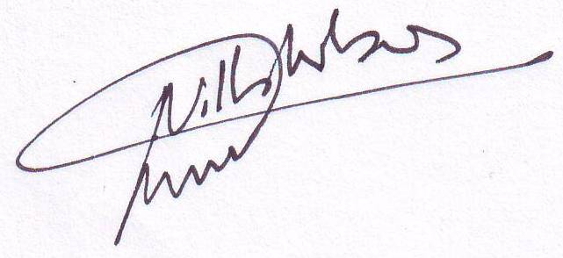
Dr. Luis Bernardo Villalobos Solano
Decano
ycb

